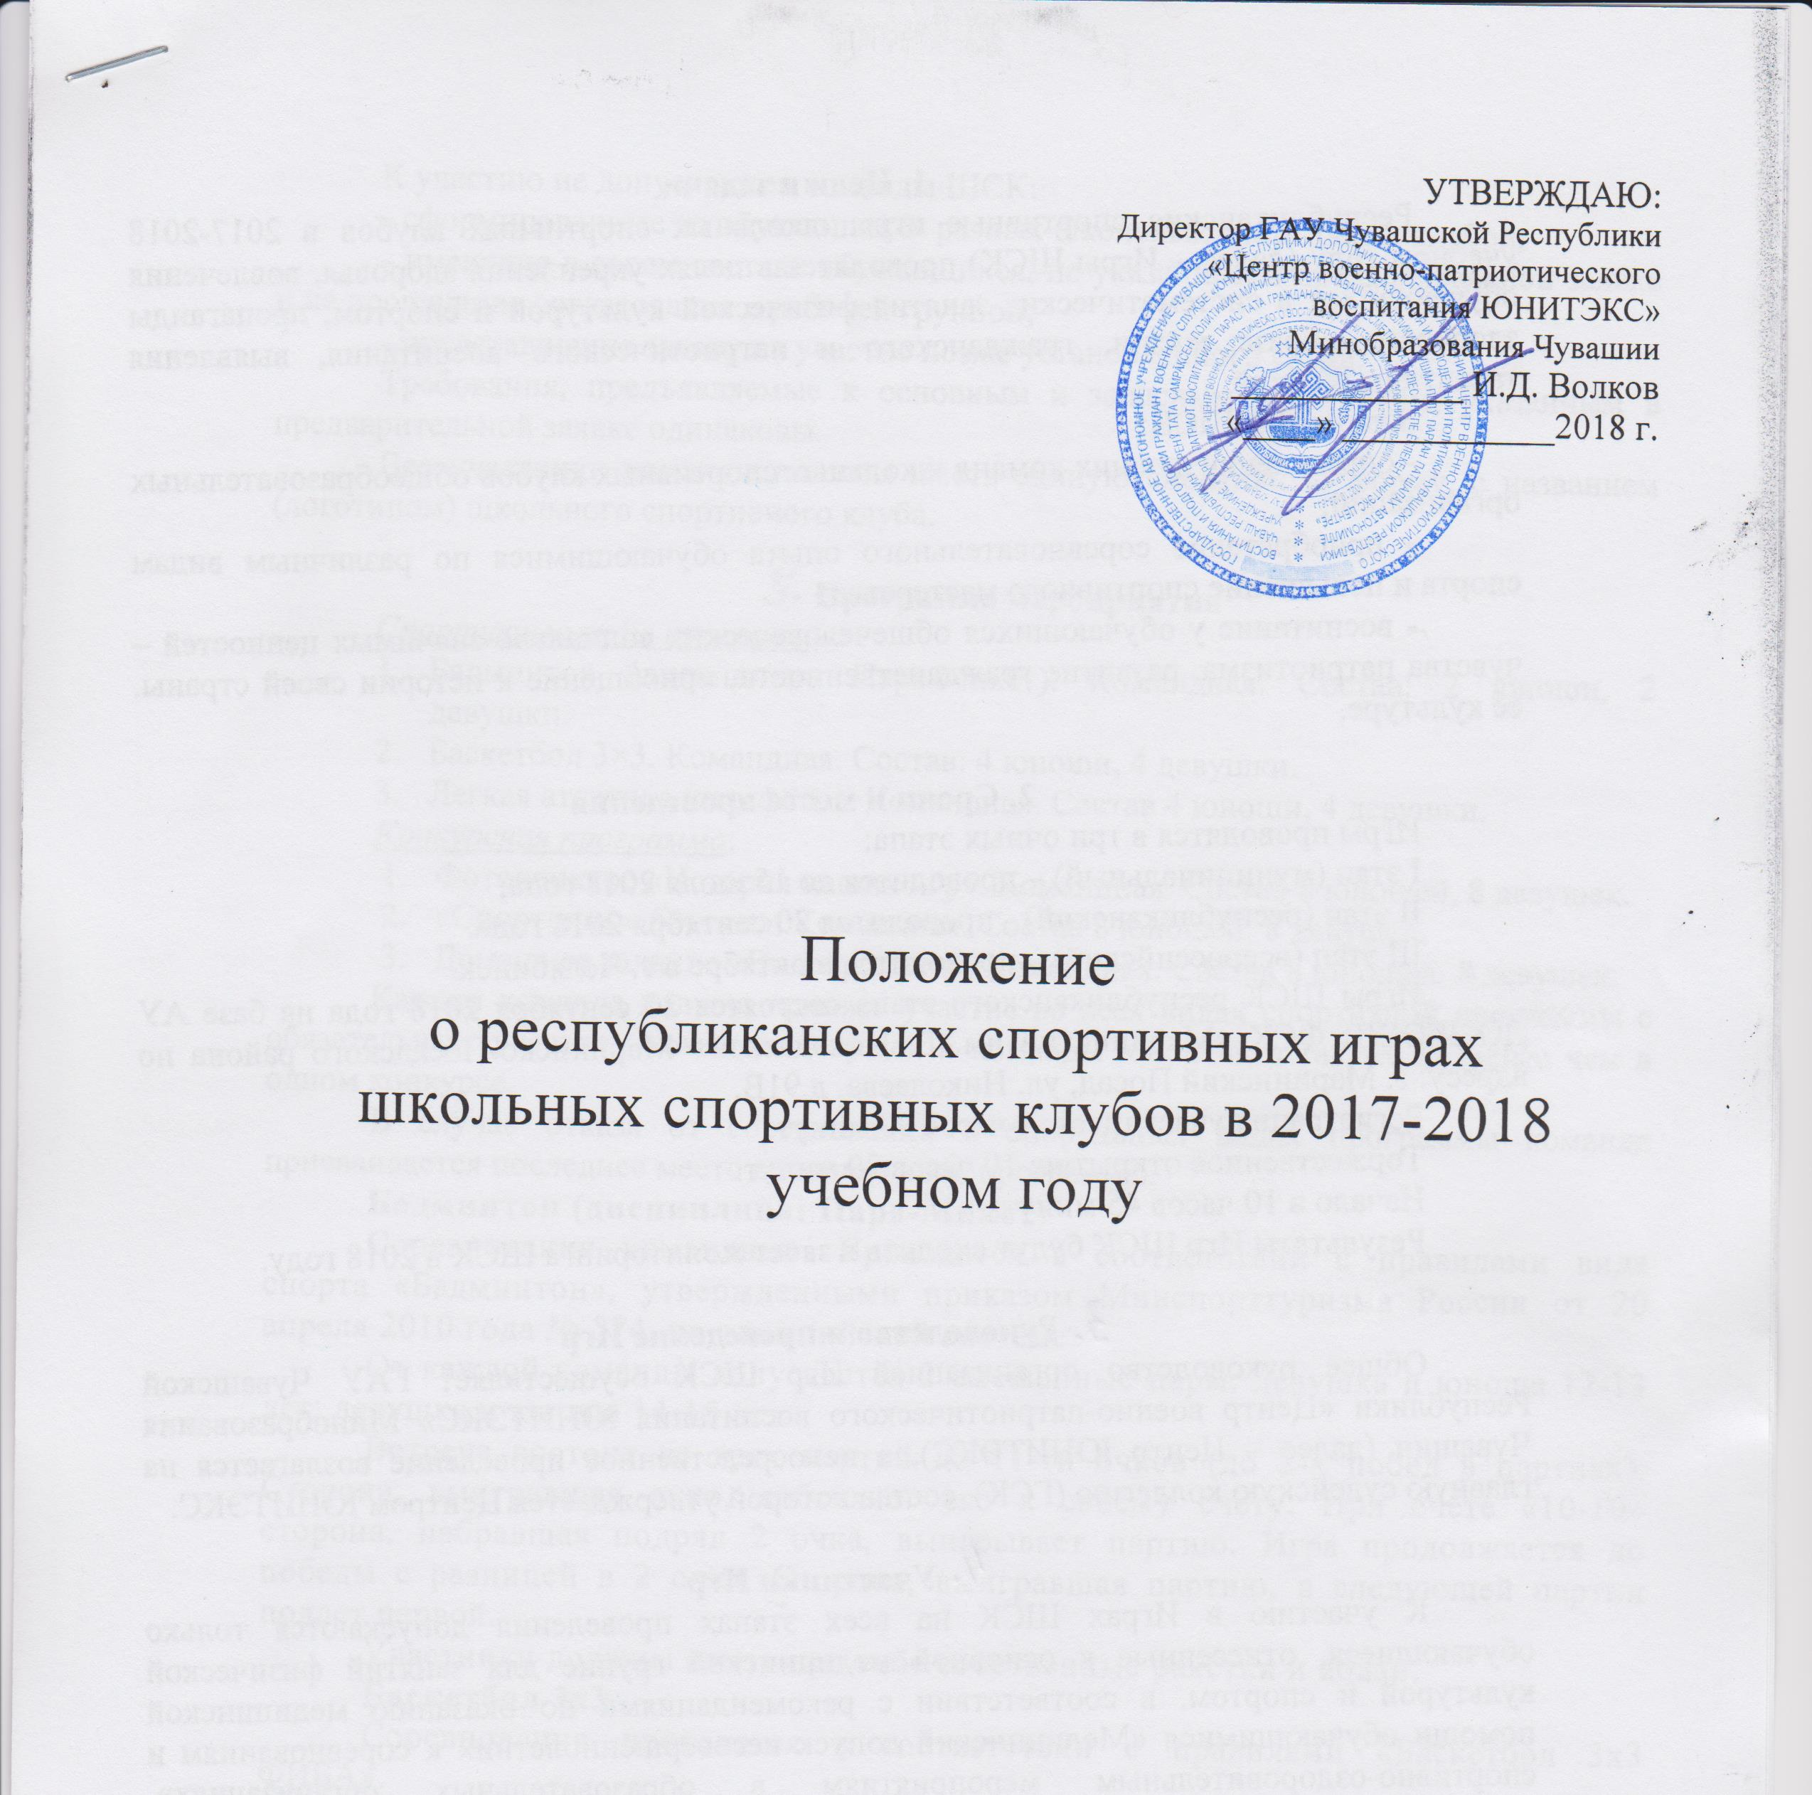

**1. Цели и задачи**

Республиканские спортивные игры школьных спортивных клубов в 2017-2018 учебном году (далее – Игры ШСК) проводятся в целях укрепления здоровья, вовлечения обучающихся в систематические занятия физической культурой и спортом, пропаганды здорового образа жизни, гражданского и патриотического воспитания, выявления талантливых детей.

Задачи Игр ШСК:

- определение лучших команд школьных спортивных клубов общеобразовательных организаций;

- приобретение соревновательного опыта обучающимися по различным видам спорта и повышение спортивного мастерства;

- воспитание у обучающихся общечеловеческих социально-значимых ценностей – чувства патриотизма, развитие гражданственности, приобщение к истории своей страны, ее культуре.

**2. Сроки и место проведения**

Игры проводятся в три очных этапа:

I этап (муниципальный) – проводится до 15 июля 2018 года;

II этап (республиканский) - проводится 20 сентября 2018 года.

III этап (всероссийский) – проводится в октябре в г. Челябинск.

Игры ШСК республиканского этапа состоятся 20 сентября 2018 года на базе АУ ДО ДЮСШ ФСК «Мариинский им. Е. Николаевой» Мариинско-Посадского района по адресу: г. Мариинский Посад, ул. Николаева, д.91В.

Регистрация участников: 9 часов 30 минут.

Торжественное открытие: 10 часов 30 минут.

Начало в 10 часов 45 минут.

Результаты Игр ШСК будут входить в зачет мониторинга ШСК в 2018 году.

**3. Руководство и проведение Игр**

Общее руководство организацией Игр ШСК осуществляет ГАУ Чувашской Республики «Центр военно-патриотического воспитания ЮНИТЭКС» Минобразования Чувашии (далее – Центр ЮНИТЭКС), а непосредственное проведение возлагается на главную судейскую коллегию (ГСК), состав которой утверждается Центром ЮНИТЭКС.

**4. Участники Игр**

К участию в Играх ШСК на всех этапах проведения допускаются только обучающиеся, отнесенные к основной медицинской группе для занятий физической культурой и спортом, в соответствии с рекомендациями по оказанию медицинской помощи обучающимися «Медицинский допуск несовершеннолетних к соревнованиям и спортивно-оздоровительным мероприятиям в образовательных организациях», утвержденными протоколом заседания Профильной комиссии Минздрава России по гигиене детей и подростков от 6 мая 2017 гола №4.

На республиканские Игры ШСК допускаются команды школьных спортивных клубов общеобразовательных организаций, в состав которых входят обучающиеся одного школьного спортивного клуба, зачисленные в него до 01 января 2018 года.

Состав команды: 18 человек: в том числе, 16 участников (8 юношей и 8 девушек) и 2 руководителя.

Возраст участников:

- 12-13 лет (2005-2006 гг.р.) - 4 юноши, 4 девушки.

- 14-15 лет (2003-2004 гг.р.) - 4 юноши, 4 девушки.

На республиканские Игры ШСК от каждого муниципалитета принимает участие 1 команда, от гг. Чебоксары и Новочебоксарск по 3 команды.

К участию не допускаютсякоманды ШСК:

- сформированные из обучающихся разных школьных спортивных клубов;

- имеющие в своем составе обучающихся, не указанных в предварительной заявке и не прошедшие согласование с рабочей группой;

- представившие заявку на участие позже установленного срока.

Требования, предъявляемые к основным и запасным участникам, указанным в предварительной заявке одинаковы.

Все участники команды должны иметь единую спортивную форму, с названием (логотипом) школьного спортивного клуба.

**5. Программа мероприятия**

*Спортивные виды программы*:

1. Бадминтон (дисциплина Пара-Микст). Командная. Состав: 2 юноши, 2 девушки.
2. Баскетбол 3×3. Командная. Состав: 4 юноши, 4 девушки.
3. Легкая атлетика (эстафеты). Командная. Состав 4 юноши, 4 девушки.

*Конкурсная программа*:

1. Фотоконкурс «История наших игр». Командная. Состав 8 юношей, 8 девушек.
2. «Спортивные баттлы». Командная. Состав 8 юношей, 8 девушек.
3. Домашнее задание «Видеоролики». Командная. Состав 8 юношей, 8 девушек.

Каждая команда должна принять участие во всех видах спортивной программы с обязательным участием команды девушек и команды юношей, а так же не менее чем в одном конкурсе.

В случае отказа от соревнований в спортивных видах программы команде присваивается последнее место в данном виде программы.

**Бадминтон (дисциплина: Пара-Микст)**

Соревнования командные. Проводятся в соответствии с правилами вида спорта «Бадминтон», утвержденными приказом Минспорттуризма России от 20 апреля 2010 года № 374, по олимпийской системе.

От каждой команды допускается 2 смешанные пары: девушка и юноша 12-13 лет; девушка и юноша 14-15 лет.

Встреча состоит из трех партий до 11-ти очков (до 2-х побед в партиях). Сторона, выигравшая очко, добавляет его к своему счету. При счёте «10-10» сторона, набравшая подряд 2 очка, выигрывает партию. Игра продолжается до победы с разницей в 2 очка. Сторона, выигравшая партию, в следующей партии подает первой.

Участники должны иметь при себе собственные ракетки и волан.

**Баскетбол 3x3**

Соревнования проводятся в соответствии с правилами «Баскетбол 3x3 ФИБА».

Соревнования командные проводятся раздельно среди команд юношей и команд девушек 12-13 лет. Состав каждой команды: 4 человека, в том числе 1 запасной.

Игра проходит на половине баскетбольной площадки. Основное время игры составляет 5 минут «грязного времени». В случае равного счёта по истечении 5 минут игра продолжается до первого заброшенного мяча.

В игре должны быть задействованы все 4 игрока команды.

Если команда выигрывает со счетом в разницу 6 очков, игра останавливается в пользу данной команды.

За выигрыш начисляется 2 очка, поражение - 1 очко, неявку - 0 очков.

Юноши и девушки до 14 лет играют мячом №6.

**Лёгкая атлетика (эстафеты)**

Соревнования проводятся в соответствии с правилами вида спорта «Лёгкая атлетика», утверждёнными приказом Минспорттуризма России от 12 апреля 2010 года № 340.

- эстафета 4 х 100 м юноши, состав команды: 2 юноши 12-13 лет; 2 юноши 14-15 лет;

- эстафета 4 х 100 м девушки, состав команды: 2 девушки 12-13 лет; 2девушки 14-15 лет;

- смешанная эстафета 400 м-300 м-200 м-100 м, состав команды: 1 юноша и 1 девушка 12-13 лет; 2 юноши и 2 девушки 14-15 лет.

|  |  |  |  |
| --- | --- | --- | --- |
| *Команда* | | | |
| *Этапы* | *Дистанция* | *Этапы* | *Дистанция* |
| 1 | 400 м - девушка | 5 | 200 м - девушка |
| 2 | 400 м - юноша | 6 | 200 м - юноша |
| 3 | 300 м - девушка | 7 | 100 м - девушка |
| 4 | 300 м - юноша | 8 | 100 м - юноша |

Результат, показанный командой, фиксируется с точностью 0,1 сек. по ручному секундомеру.

В каждом забеге для всех участников разрешён только один фальстарт без дисквалификации участника, его совершившего. Любой участник, допустивший дальнейшие фальстарты, отстраняется от участия в соревнованиях, а команда снимается с соревнований в данном виде программы.

Участники команды, за исключением участника первого этапа, могут начать бег не более чем за 10 м до начала зоны передачи эстафетной палочки.

**Конкурсная программа**

**Домашнее задание Фотоконкурс «История наших игр»**

Команда представляет на конкурс фотоработы **до 14 сентября 2018 года** на эл.адрес: unitex-cent25@yandex.ru, выполненные её участниками в период проведения муниципального этапа Игр ШСК.

Количество фоторабот - не более 3 от команды.

Работы оцениваются по двум номинациям:

* лучший фоторепортаж (оценивается вся совокупность фотографий, представленных командой на конкурс);
* лучшая фоторабота.

Критерии оценки работ:

* художественный и эстетический уровень фотографии - до 8 баллов;
* технический уровень фотографии - до 8 баллов;
* композиционная целостность - до 5 баллов;
* доступность восприятия художественного плана - до 5 баллов;
* выразительное и оригинальное авторское решение - до 5 баллов;
* уровень мастерства фотографа - до 8 баллов.

Победитель определяется по наибольшей сумме баллов выставленных каждым членом жюри по каждому критерию.

**«Спортивные баттлы»**

В конкурсе принимает участие вся команда.

В баттле (состязании в мастерстве исполнения) участники могут использовать танец, декламацию, рэп, трюки с баскетбольным или футбольным мячом и др.

Команды выходят друг против друга в очном «поединке», поочерёдно без перерывов показывают свои «номера» (между выступлениями команд допускается перерыв не более 5 сек.), пока одна из команд не прервёт цикл «номеров». Команда, проигравшая баттл - выбывает из конкурса, выигравшая - проходит дальше. Команда, выигравшая финальный «поединок», побеждает в конкурсе.

Пары команд определяются путём жеребьёвки после прохождения комиссии по допуску участников.

Не допускается использование:

- нецензурной лексики;

- движений и жестов, оскорбляющих соперника и окружающих;

- действия, направленные на возбуждение национальной, расовой или религиозной вражды.

**Домашнее задание «Видеоролики»**

Команда представляет видеоролик **до 14 сентября 2018 года** на эл.адрес: [unitex-cent25@yandex.ru](mailto:unitex-cent25@yandex.ru), выполненный участниками команды.

Видеоролик должен отражать:

работу школьного спортивного клуба и участие обучающихся в его деятельности;

- наиболее яркие и интересные моменты жизни школьного спортивного клуба;

- соревновательную деятельность и достижения воспитанников школьного спортивного клуба;

- выступление команды школьного спортивного клуба на муниципальном этапе мероприятия.

Видеоролики сдаются руководителями команд после прохождения комиссии

по допуску участников в день приезда.

Критерии оценки работ:

- соответствие заявленной теме – до 5 баллов;

- оригинальность идеи сценария – до 8 баллов;

- целостность творческого замысла – до 8 баллов;

- работа оператора, режиссера, техника монтажа – до5 балов.

Победитель определяется по наибольшей сумме баллов выставленных каждым членом жюри по каждому критерию.

**6. Условия подведения итогов**

Победитель и призеры в общекомандном зачете определяются по наименьшей сумме мест, занятых командами в спортивных и конкурсных видах программы. При равенстве очков преимущество получает команда, имеющая наибольшее количество первых, вторых, третьих и т.д. мест, занятых в командных зачетах по видам программы.

Победители и призеры в бадминтоне определяются раздельно среди смешанных пар 12-13 лет и 14-15 лет; в баскетболе 3×3 раздельно среди команд юношей и девушек, в легкой атлетике - раздельно среди команд юношей и девушек, и в смешанной эстафете.

В конкурсной программе победитель определяется отдельно в каждом конкурсе.

**7. Награждение**

Участники команд, занявшие 1-3 места в общекомандном зачете награждаются медалями и дипломами соответствующих степеней. Команды занявшие 1-3 места в командном первенстве по видам спортивной и конкурсной программы, награждаются грамотами и дипломами. Команда-победитель награждается кубком.

**8. Финансовые расходы**

Расходы, связанные с награждением победителей и призеров, с оплатой судейской коллегии и обслуживающего персонала несет Центр ЮНИТЭКС.

Расходы, по командированию команд (проезд, питание) за счет командирующей организации.

**9. Безопасность участников и зрителей**

В целях обеспечения безопасности участников и зрителей спортивные мероприятия разрешается проводить в спортивных сооружениях, принятых к эксплуатации государственными комиссиями, отвечающих требованиям Положения о мерах по обеспечению общественного порядка и безопасности, а также эвакуации и оповещения участников и зрителей при проведении массовых спортивных мероприятий, при наличии актов о готовности спортивного сооружения к проведению спортивных мероприятий, утверждаемых в установленном порядке.

Ответственность за подготовку мест соревнований, прием и размещение участников, представителей, тренеров, судей, информирование о местах организации питания участников соревнований, обеспечение питьевой водой участников, медико-санитарное обслуживание, в т.ч. за проезд, приобретение призов и канцтоваров, соблюдение техники безопасности и общественного порядка участников и зрителей возлагается на принимающую организацию. Перевозка детей к месту соревнований и обратно на личном автотранспорте может осуществляться только с письменного заявления родителей (опекунов, представителей).

**10. Порядок и сроки подачи заявок**

Предварительные заявки на участие в Играх ШСК принимаются **до 14 сентября 2018** **года** на e-mail: [unitex-centr25@yandex.ru](mailto:unitex-centr25@yandex.ru), согласно Приложению №1 настоящего положения. Вместе с заявкой выслать согласия от родителей или законных представителей на обработку персональных данных на каждого участника команды, согласно Приложению №2 к настоящему положению.

В случае отсутствия заявки команды не будут допущены к Играм.

В день Соревнований в мандатную комиссию предоставляются:

- именные заявки (заполненные полностью, Ф.И.О., дата рождения, домашний адрес, паспортные данные/свидетельства о рождении).

- справки с места учебы.

- медицинский допуск участников. В случае отсутствия справки участник не будет допущен к Соревнованиям.

Принимающая сторона допускает команды к играм при наличии допуска врача.

Приложение №1

**ИМЕННОЙ СПИСОК ЗАЯВКИ**

ШСК **_____________________________________**

наименование образовательного учреждения _______________________________________

на участие**____________________________________________________________________________________________________**

|  |  |  |  |  |  |  |
| --- | --- | --- | --- | --- | --- | --- |
| **№ п/п** | **Ф.И.О.**  **(полностью)** | **Дата, год рождения** | **Возраст** | **Домашний адрес**  **(по паспорту)** | **Паспортные данные**  **(свид. о рожд.)** | **Подпись врача**  **и печать о допуске** |
| 1. |  |  |  |  |  |  |
| 2. |  |  |  |  |  |  |
| 3. |  |  |  |  |  |  |
| 4. |  |  |  |  |  |  |
| 5. |  |  |  |  |  |  |
| 6. |  |  |  |  |  |  |
| 7. |  |  |  |  |  |  |
| 8. |  |  |  |  |  |  |
| 9. |  |  |  |  |  |  |
| 10. |  |  |  |  |  |  |
| 11 |  |  |  |  |  |  |
| 12 |  |  |  |  |  |  |
| 13 |  |  |  |  |  |  |
| 14 |  |  |  |  |  |  |
| 15 |  |  |  |  |  |  |
| 16 |  |  |  |  |  |  |
| Руководитель |  |  |  |  |  |  |
| Руководитель |  |  |  |  |  |  |

Руководитель командирующей организации ________________________ ____________________________________________ (подпись, печать) (Ф.И.О.)

Допущено к соревнованиям _________ чел. Врач ________________ ____________________________________________

(подпись, печать) (Ф.И.О.)

Председатель мандатной комиссии _______________________________ _______________________________________

Приложение №2

к положению о республиканских Играх

Школьных спортивных клубов

В рабочую группу по проведению спортивных игр школьных спортивных клубов

Согласие

Я, _____________________________________________________________________,

зарегистрированный (ая) по адресу:_________________________________

документ, удостоверяющий личность: _______________________________

________________________________________________________________

(сведения о дате выдачи указанного документа и выдавшем его органе)

в соответствии с требованиями ст. 9 Федерального закона Российской Федерации от 27 июля 2006 г. №152-ФЗ «О персональных данных», подтверждаю свое согласие на обработку рабочей группе и комиссии по допуску участников моих персональных данных и данных моего ребёнка в связи с участием

*Ф. И. О. ребёнка*

в республиканских играх школьных спортивных клубов, при условии, что их обработка осуществляется уполномоченным лицом, принявшим обязательства о сохранении конфиденциальности указных сведений.

Предоставляю рабочей группе и комиссии по допуску участников право осуществлять все действия (операции) с моими персональными данными и данными моего ребенка, включая сбор, систематизацию, накопление, хранение, обновление, изменение, использование, обезличивание, блокирование, уничтожение. Рабочая группа и комиссия по допуску участников вправе обрабатывать мои персональные данные и данные моего ребёнка посредством внесения их в электронную базу данных, списки и другие отчётные формы.

Передача моих персональных данных и данных моего ребенка иным лицам или иное их разглашение может осуществляться только с моего письменного согласия.

Я оставляю за собой право отозвать свое согласие посредством составления соответствующего письменного документа, который может быть направлен мной в адрес рабочей группы и комиссии по допуску участников по почте заказным письмом с уведомлением о вручении.

В случае получения моего письменного заявления об отзыве настоящего согласия на обработку персональных данных, рабочая группа и комиссия по допуску участников обязаны прекратить их обработку и исключить персональные данные из базы данных, в том числе электронной, за исключением сведений о фамилии, имени, отчестве, дате рождения.

Настоящее согласие дано мной «_____» ________________2018 года.

Подпись: ____________________/__________________/